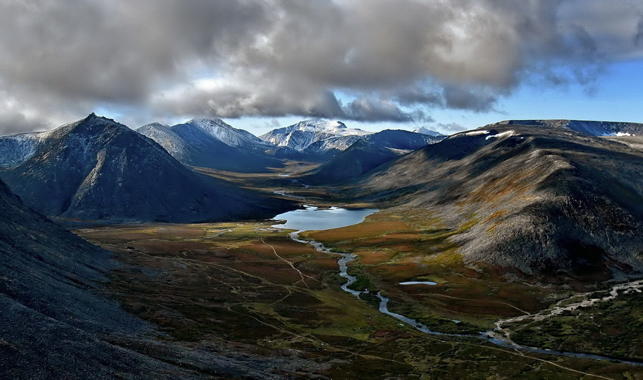**Муниципальное бюджетное учреждение дополнительного образования**

**«Детская школа искусств»**

**Арсеньевского городского округа**

**(МБУДО ДШИ АГО)**

**МЕТОДИЧЕСКАЯ РАБОТА**

**По предмету**

**«Народное творчество»**

**Тема: «УРАЛЬСКАЯ ТРАДИЦИЯ»**

**Выполнила:Е. Ю.Кузнецова,**

**преподаватель народного пения**

**.**

**Арсеньев 2024**

**СОДЕРЖАНИЕ**

* Введение……………………………………………………………… 3 стр.
* История заселения и освоения края…………………………………4стр.
* Оренбургская сторона……………………………………………….. 10стр.
* Быт и население……………………………………………………… 11стр.
* Традиционная одежда……………………………………………….. 13стр.
* Уральский эпос………………………………………………………. 16стр.
* Песенная традиция…………………………………………………… 18стр.
* Музыкальные особенности……………………………………….......20 стр.
* Заключение…………………………………………………………… 21стр.
* Литература……………………………………………………………. 21стр.

Введение

|  |
| --- |
| Я посетил родимые места,  Ту сельщину,  Где жил мальчишкой,  Где каланчой с березовою вышкой  Взметнулась колокольня без креста.  Как много изменилось там,  В их бедном, неприглядном быте.  Какое множество открытий  За мною следовало по пятам.  С. Есенин |

Сегодня интерес к истории России очень, живой и возникает он в частности к бытованию традиций в отдельных регионах нашей необъятной родины. В этом плане Оренбургская область может стать интересной местностьюдля рассмотрения и изучения.

Оренбуржье субъект [Российской Федерации](https://ru.wikipedia.org/wiki/%D0%A0%D0%BE%D1%81%D1%81%D0%B8%D1%8F), который входит в [Приволжский федеральный округ](https://ru.wikipedia.org/wiki/%D0%9F%D1%80%D0%B8%D0%B2%D0%BE%D0%BB%D0%B6%D1%81%D0%BA%D0%B8%D0%B9_%D1%84%D0%B5%D0%B4%D0%B5%D1%80%D0%B0%D0%BB%D1%8C%D0%BD%D1%8B%D0%B9_%D0%BE%D0%BA%D1%80%D1%83%D0%B3), территория которого охватывает юго-восточную окраину [Восточно-Европейской равнины](https://ru.wikipedia.org/wiki/%D0%92%D0%BE%D1%81%D1%82%D0%BE%D1%87%D0%BD%D0%BE-%D0%95%D0%B2%D1%80%D0%BE%D0%BF%D0%B5%D0%B9%D1%81%D0%BA%D0%B0%D1%8F_%D1%80%D0%B0%D0%B2%D0%BD%D0%B8%D0%BD%D0%B0), южную оконечность [Урала](https://ru.wikipedia.org/wiki/%D0%A3%D1%80%D0%B0%D0%BB) и южное Зауралье.

Уральский край имеет удивительную историю и богатые традиции. Свою особенную переселенческую культуру, которая гармонично переплелась, с традициями коренного населения. (Башкиры, ханты, манси, удмурты, коми).

Старожилы говорят, что родилось название этого региона по одному из национальных приданий. Башкирская сказка рассказывает о великане, который носил пояс с глубокими карманами и прятал в них все свои богатства. Пояс был настолько огромный, что однажды великан, растянув его, понял, что его пояс лег через всю землю. От холодного Карского моря на севере до песчаных берегов южного Каспийского моря. Так образовался Уральский хребет.

Сточки зрения исследований русских поселенцев происхождение топонима «Урал», по всей вероятности, был усвоен из башкирского языка и относиться к весьма древнему, пратюркскому состоянию. Часто можно услышать, что башкирское слово "Урал" переводится на русский язык как пояс. Действительно, горы долгое время называли Каменным Поясом, но подобное толкование неверно. Пояс по-башкирски "кушак", или "билбау", а дословного перевода термина "Урал" не существует.

Урал - это тюркское мужское имя. В упомянутой выше башкирской поэме легендарный батыр по имени Урал победил смерть, пожертвовав при этом своей жизнью. Над его могилой люди насыпали курган, который со временем вырос в Уральские горы, а останки Урала-батыра превратились в золото, серебро, железо.

Из всех автохтонных народов Урала это название издревле существует только у башкир, и поддерживается на уровне языка, легенд и традиций этого народа (эпос Урал-батыр). Башкирский народный эпос «[Урал-батыр](https://ru.wikipedia.org/wiki/%D0%A3%D1%80%D0%B0%D0%BB-%D0%B1%D0%B0%D1%82%D1%8B%D1%80)» повествует о прародителях народов Урала, выживших после [потопа](https://ru.wikipedia.org/wiki/%D0%92%D1%81%D0%B5%D0%BC%D0%B8%D1%80%D0%BD%D1%8B%D0%B9_%D0%BF%D0%BE%D1%82%D0%BE%D0%BF) и возникшем конфликте и последующей борьбе Урала со старшим братом Шульганом, выбравшим путь зла и заселении их потомками прилегающих земель.  
В этой работе я хочу говорить об Урале, как о малой родине моих предков.

Собранный мною материал станет дополнением к изучению раздела «Региональные особенности: быта, народного костюма» по предмету народное творчество. Ведь очень важно сегодня знать и помнить о своих родовых корнях, где история каждого рода составляет культурное наследие всей России.

**История заселения и освоения края.**

Уральский регион занимает особое место в Российской Федерации: площадь его территории составляет 17 075 тыс. кв. км (13 % территории России), население — свыше 23 млн. человек (16 % населения страны). Он включает в себя города: Екатеринбург, Челябинск, Уфа, Пермь, Ижевск, Магнитогорск, Нижний Тагил, Стерлитамак, Орск, Оренбург, Курган. История Урала уходит корнями в глубокую древность.

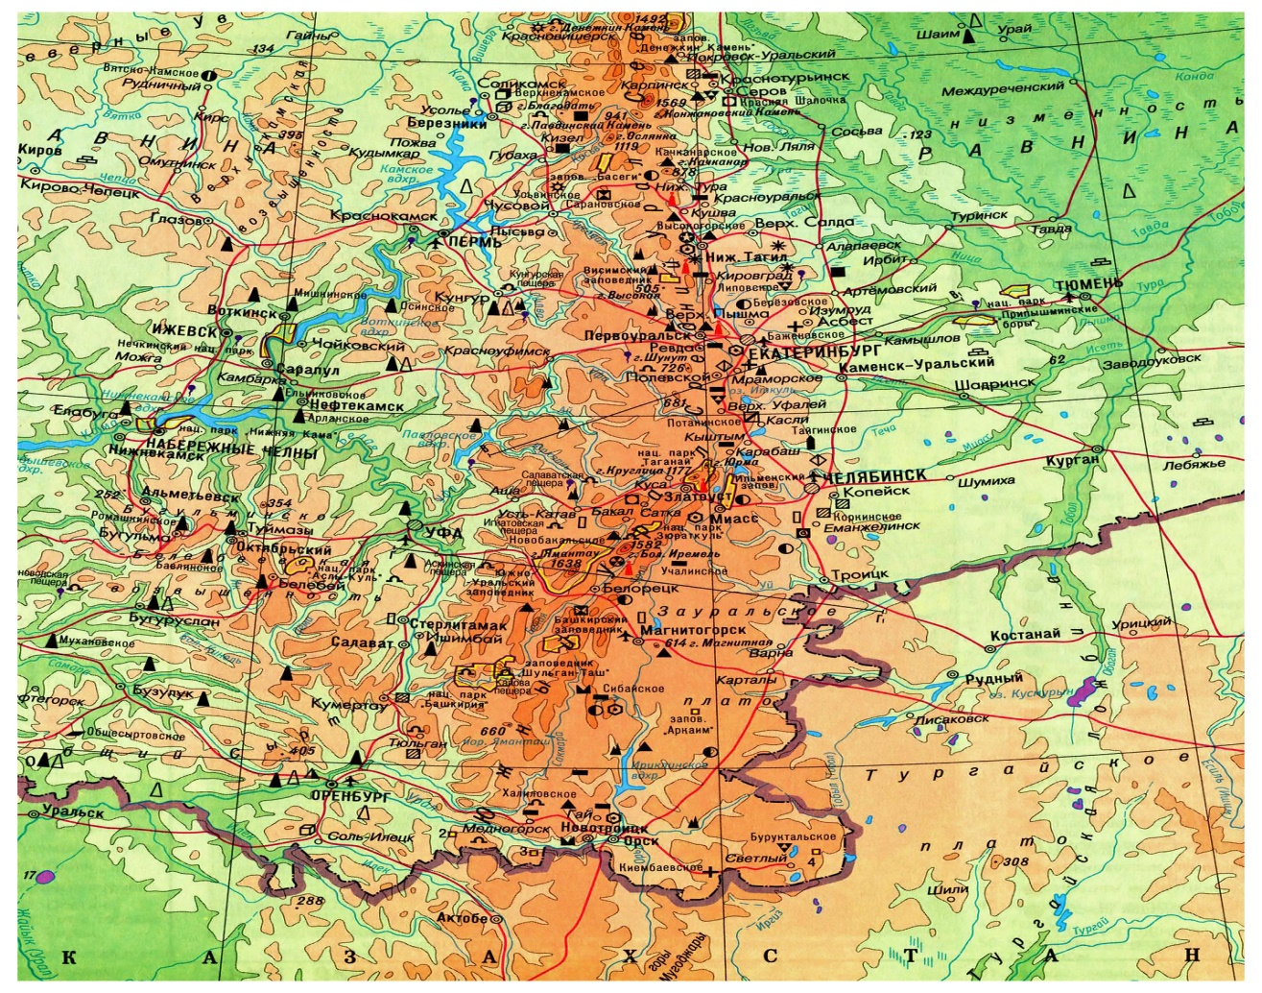

Согласно последним оценкам археологов человек на территории края появился не менее 500 тыс. лет тому назад. Выделяются два пути проникновения человека на Урал в эпоху мустье (средний палеолит от 200 до 40-35 тыс. до н.э.): из Средней Азии вдоль восточного побережья Каспийского моря, далее по р.Уралу на Южный Урал, затем вдоль западного склона Уральских гор в Верхнее Прикамье; второй путь – с Кавказа и Европы вдоль Волги в районы Среднего и Верхнего Прикамья. По мере отступления ледника, люди стали проникать в северные районы Урала. Первые письменные сведения о коренном населении — башкирах, удмуртах, коми, манси, ханты — относятся к IX в.

Процесс колонизации Урала русскими условно можно разделить на три этапа. Первый этап охватывает рамки с конца XI по середину XVI в. и характеризуется началом эпизодического проникновения древнерусского населения на Урал и стихийной крестьянской колонизацией, а заканчивается вхождением народов Западного Урала (коми-пермяков и большинства удмуртов) в состав Московского централизованного государства.

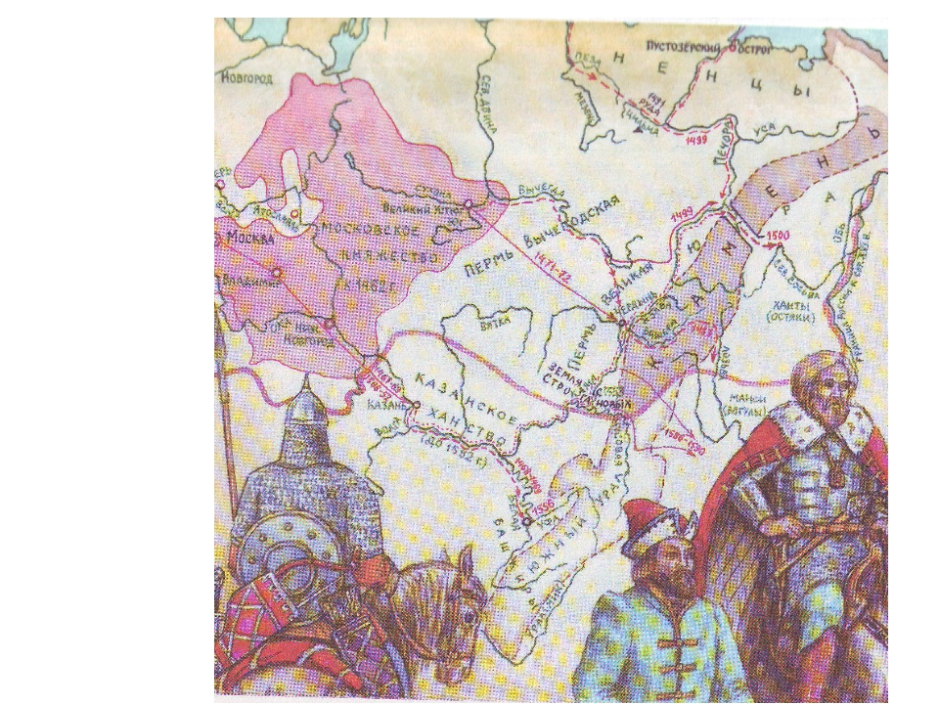

Урал 11 – 15 век

К сожалению, этот период недостаточно хорошо представлен в письменных источниках – но появляются фрагментарные сведения об уральских землях. В недатированной части Повести временных лет среди данников Руси упоминаются Пермь и Печора. Вероятно, под названием «Пермь» были известны земли коми-зырян – Пермь Вычегодская.

В XI веке появляются сообщения о походах новгородцев на восток для сбора дани и установления торговых связей. В 1092 году новгородец ГюрятаРогович «послах отрок свой в Печору, люде же суть дань дающее Новгороду… а оттуда иде в Югру».

Выявление географии бытования русских вещей XI-XV вв. на территории Верхнего Прикамья позволяет определить пути и способ проникновения этих вещей: прямым (непосредственно от славянского населения) или опосредованным (через соседние родственные племена, уже вошедшие в контакт с русскими; через Волжскую Булгарию и т.д.). Большинство предметов русского/славянского происхождения зафиксировано в Гайнском и Чердынском районах Пермского края. При этом отмечается их концентрация по берегам Камы и ее крупных притоков Вишеры и Колвы. По мере приближения к территориям Иньвенско-Обвинского поречья, число русских находок уменьшается.

На территории Верхнего Прикамья к настоящему времени известно 37 местонахождений древнерусских вещей и керамики, а также 41 пункт, в которых встречаются находки поволжско-финских и прибалтийско-финских предметов, ареал распространения которых во многом совпадает с ареалом распространения древнерусских вещей. Наиболее ранние русские вещи датируются концом XI – начало XII вв., часть их встречается в могильниках совместно с вещами западно-финского происхождения.

Начиная с XII в., приток русских вещей в Прикамье усиливается, что можно связать с началом русской колонизации Северо-Двинского бассейна.

Первыми проникли в край новгородцы. В XII в. дружины новгородских ушкуйников неоднократно предпринимали походы на Югру. Известны походы 1114, 1187, 1193 гг. В результате этих походов северные уральские земли попали в данническую зависимость от Новгорода и стали называться его волостями. Во второй половине XII в. в Нижнее Прикамье почти одновременно проникли новгородские ушкуйники (1157) и дружины владимиро-суздальских князей (1177 г.) В XII в. русские оседают на Вятке – там возникают русские городки Орлов, Никульчин, Хлынов (позднее названный г.Вятка). После падения государства Волжская Булгария в 1236 г. в ходе нашествия татаромонгол, болгарские князья стали вассалами ханов Золотой Орды. Известно несколько восстаний против татаромонгол, в которых принимали участие удмурты и проживающие на р. Вятке русские. Одно из самых крупных восстаний – восстание 1240-1241 гг.

В XIII-XIV вв. развертывается борьба Владимиро-Суздальского, а затем укрепляющегося Московского княжества за северо-восточные земли. В начале XIII в. в бассейне Северной Двины возникает г. Устюг, ставший опорным пунктом для продвижения русских в Приуралье. Первый поход ростово-суздальских князей в верховья р. Камы датируется 1220 г.

Второй этап и активный процесс колонизации Урала русскими относится к XV—XVI вв.Освоение земель Верхнего Прикамья (административно-хозяйственная политика центра, деятельность Строгановых), падение Казанского Ханства, и заканчивается разгромом Сибирского ханства, в результате чего происходит колонизация обширных территорий на восточном склоне Урала.

В XV веке, как позволяют судить раскопки и письменные памятники. Существовали русские городки, под защитой, которых начинают селиться и русские крестьяне, в основном носители северорусских говоров.

В 1472 году состоялся поход князя Фёдора Пёстрого, в результате которого Пермь Великая окончательно вошла в состав Русского государства. Его отряд состоял из устюжан, Белозерцев, вологжан и вычегжан, т. е. жителей Русского Севера. Часть их осталась жить в Камско – Колвинском поречье, т.к. Фёдор Пёстрый был послан сюда воеводою и создал укрепленный городок в Покче.

Вплоть до середины XVI в. на территории Прикамья сохранялась сложная обстановка, население подвергалось нападениям с юга и востока. В 1506 г. сибирские татары под руководством КулукСалтана напали на Верхнее Прикамье, в 1521 г. – люди петьшского князя на Пермь Великую, в 1539 – 1540 гг. казанские татары разоряли земли Вятки и верхней Камы. Все это замедляло колонизацию Урала. Тем не менее, постепенно здесь складываются органы управления и свое административное деление. Пермь Великая была разделена на Верхнюю и Нижнюю земли, которые в свою очередь делились на сельские округа во главе с погостами. Административные и судебные функции находились в руках наместников, получивших уставные грамоты.

Во второй половине XVI в. начинается интенсивное освоение окраин Русского государства.

Этому способствовало присоединение новых территорий и народов, ранее нападавших на русское население. В 1555 г. Сибирское ханство просило Русь принять его в русское подданство с уплатой дани пушниной. В 1555 – 1556 гг. большая часть Башкирии вошла в состав Русского государства, в 1557 г. это же сделали и прикамские удмурты. В 1563 г. данническую зависимость от Русского государства признала и Ногайская Орда. Здесь началось строительство русских городков. Черносошное крестьянство северного Поморья устремилось на Урал и в Сибирь.

В Башкирии и низовьях Камы новые городки стали основой системы оборонительных линий, которые прикрывали Урал с юга от кочевых народов – калмыков и ногайцев. К тому же отказ сибирских ханов от даннических отношений обострил обстановку на Урале.

Царское правительство пошло на предоставление особых условий выходцам из разбогатевших поморских крестьян, которые взялись за организацию обороны и эксплуатацию соляных месторождений Урала. Первая царская жалованная грамота на «отхожие земли» по р. Каме от устья р. Лысьвы до устья р. Чусовой получил Г.А. Строганов в 1558 г.

Пермская ветвь Строгановых ведет свое начало от Аникея Федоровича (1488 или 1497 - 1569 или 1570 гг.) создателя солеваренной промышленности в Сольвычегодске и в Перми Великой, который являлсягосударственным деятелем, колонизаторомприкамских земель и был крупнейшим русским предпринимателем своего времени. Еще, будучи семнадцатилетним юношей, в 1515 г., Аникей в Соли Вычегодской, по собственной инициативе организует солеваренный промысел, в следствии, он развивает свои предприятия в Сольвычегодске, которые в последствии становятся очень успешными. Позже его сыновья Яков, Григорий и Семён, продолжают дело отца, и солеваренный промысел проникает в другие районы прикамья. Оборона и хозяйственное освоение территории проводились Строгановыми без государственной помощи, владения семьи расширялись: в 1558 г. в устье р. Пыскорки был воздвигнут первый укрепленный городок Канкор, в 1564 г. – Орел-городок на левом берегу Камы, в 1568 г. – Нижний Чусовской городок, в 1570 г. – Сылвенский острожек и Ливийский. Эти городки превратились в военно-административные и солепроизводящие центры.

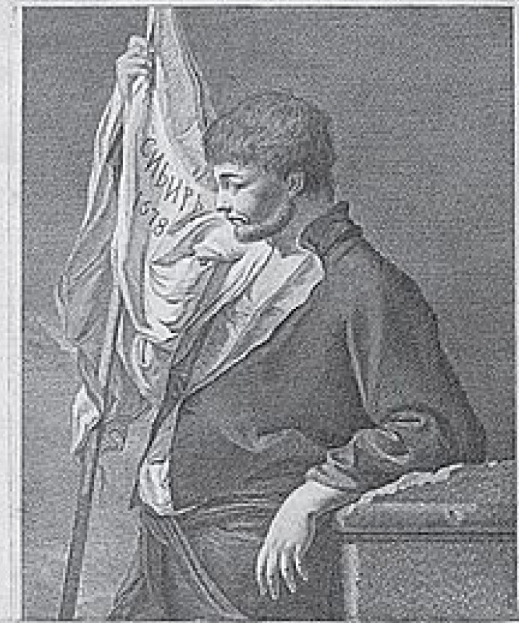

Аникей Федорович Строганов

(1488-1570)

К 1580-м гг. в строгановских землях появились донские казаки, бежавшие от гнева правительства.Сначала отряд из примерно 500 казаков направился в северные строгановские земли, в Орел-городок. Затем осенью 1580 г. они во главе с Ермаком из Орла-городка спустились по Каме до устья Чусовой и свернули на Сылву. Зазимовав на городище, получившем впоследствии наименование Ермаково, казаки вышли к Чусовой и поднялись по ней до Нижнего Чусовского городка, а уже 1 сентября 1581 г. отряд Ермака в составе примерно 500 человек выдвинулся из Чусовского городка в Сибирь. Весной 1582 г. казаки вышли на реку Тагил, прошли с боями по рекам Туре, Тавде, Тоболу и 26 октября 1582 г. взяли столицу Сибирского ханства г. Кашлык. Зауральские мансы и ханты постепенно приняли русское подданство.

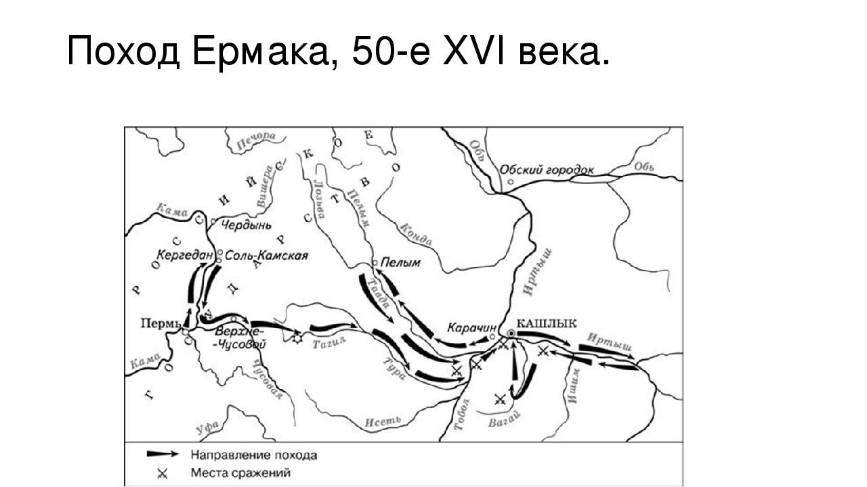

**Ерма́кТимофе́евич** (1532 — 6 (16) августа 1585, Сибирское царство) — казачий атаман, исторический завоеватель Сибири для Русского государства. Существует несколько версий похода Ермака на Урал. Первая из них описана выше, по другой версии, предложенной историком Р. Г. Скрынниковым, поход Ермака, Ивана Кольцо и Никиты Пана в Сибирь датируется следующим, 1582 годом, так как мир с Речью Посполитой был заключён в январе 1582 года, а в конце 1581 года Ермак всё ещё воевал с литовцами. Скорее всего, Ермак был атаманом одной из многочисленных дружин, грабящих караваны, принадлежащие русским, казахам и татарам. Возможно, его участие в военных действиях началось в 1556 году, когда турки хотели захватить Астрахань, чтобы не допустить русских до Волги и перерезать им торговлю. Казаки, понимая, что их станицы находятся под угрозой, начали активно воевать с турками. В Астрахань прибыл воевода Петр Серебряный с небольшим отрядом. Туда же пришли многочисленные дружины казаков. Завоевание у турок не заладилось с самого начала. Они не смогли переправить на Волгу свои тяжёлые галеры, а увидев, что в Астрахань помимо царской рати прибыла казацкая флотилия, поняли, что победы им не видать. Войско начало бунтовать и отступило, постоянно подвергаясь нападкам со стороны русских отрядов. Также существуют версии, говорящие об участии Ермака в важном сражении под деревней Молодь. В этом бою летом 1572 года под Москвой русское войско, состоящее из почти 4 тысяч человек, нанесло серьёзный удар по Крымской орде.

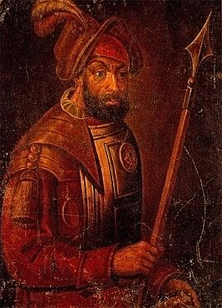

Ерма́к Тимофе́евич (1532 – 1585)

Гибель Ермака в 1585 г. и временное отступление русских отрядов не остановили падение Сибирского ханства. Началось мирное освоение русскими людьми Зауралья и Сибири. Временные военные лагеря, созданные дружиной Ермака и шедшими вслед за ней русскими отрядами, использовались как опорные пункты на пути в Сибирь. В 1588 г. при впадении реки Ивдель в Лозьву была построена главная перевалочная база – Лозьвинский городок – центр сбора ясака с окрестного вогульского населения.

Разгром Сибирского ханства привел к активному хозяйственному освоению Приуралья, Урала и Зауралья Московским государством. Начались поиски полезных ископаемых. В 1617 г. строгановский крестьянин Я. Литвинов нашел медь Соликамском уезде (Пермь). В 1618 г. здесь проводились геологические изыскания. Экспедиция обнаружила медь и небольшое количество золота. В 1634 г. в Прикамье был сооружен Пыскорский медеплавильный завод, действовавший до 1657 г.

Заселению края та же способствовала и церковная реформа Никона: староверы, скрываясь от властей, осваивали труднодоступную местность, к каковым относился Урал с его дремучими лесами, горами и многочисленными реками, озерами.

В 1557 году в состав  Русского государства  добровольно вошла Башкирия. С этого времени началось расселение русских  на землях  Южного Урала.

Сюда из стали приходить беглые крепостные крестьяне, которых правительство наделяло в Башкирии свободными землями.Кроме русских, сюда шли татары, чуваши, мордва.Во второй половине 16-го века на реку Яик переселились с Дона казаки, беглые крестьяне, которые стали называть себя яицкими казаками.Чтобы закрепить новые юго-восточные границы с киргиз-кайсаками, началось строительство опорных пунктов - городков, острогов, крепостей.А вИсетском крае, названном по имени реки Исеть, были заложены Далматов монастырь, слободы - Бродоколмак,Русская Теча, Багаряк.  
В  1710 году  по нижнему течению реки Миасс  проживало около 4 тысяч человек, большинство

из них - крестьяне. В начале 18 века южноуральские степи были далекой юго-восточной окраиной Российской империи, а река Яик - пограничной рекой. За ней начиналась казахская степь. Первой в верховьях Яика была заложена Верхояицкая (Верхнеуральск) крепость.

Для укрепления границ, налаживания торговых связей, Индией, Китаем правительство решило построить город - крепость на реке Орьи линию охранных крепостей, защищавших территории Среднего Урала.

Поселенцы нуждались в продовольствии, особенно в хлебе. Привозить его было решено из слобод Исетского края, а Русскую Течу объявили  главным заготовительным пунктом. Но первые обозы с хлебом, отправленные в Оренбург зимой 1735 года, подверглись нападению кочевых башкир  и были разграблены. Почти все жители Оренбургской  и Верхояицкой крепостей погибли от голода, не дождавшись зауральского хлеба.  
Поэтому решили построить новые крепости - промежуточные пункты -  на пути следования обозов, чтобы они могли, получать фураж для скота и укрыться от кочевников в случае нападения.  
Летом 1736 года началось строительство крепостей Исетской линии: Чебаркульской (ныне Чебаркуль, Миасской (село Миасское) и Челябинской (Челябинск).  
В 40-е годы 18 века начинается массовое переселение на Урал крестьян из центральных губерний России Строится новый ряд крепостей от Оренбурга вниз по реке Яик (Красногорская, Озерная, Кизильская,Магнитная). середине 18 века Исетская провинция была защищена от набегов кочевников.К середине 19 века земли Южного Урала были полностью заселены русскими переселенцами.

**Оренбургская сторона.**

Как известно, Оренбургская губерния была образована в 1744 году. Границы её определила Оренбургская экспедиция, произведя топографическое исследование обширных яицких и башкирских земель в 1734-38 г.г., при этом южная и восточная «грань» на картах выглядела довольно условно.Не будет новостью, что на территории, ныне называемой Оренбургской областью, в начале 18 века не было населения как такового, в привычном для понимания смысле.

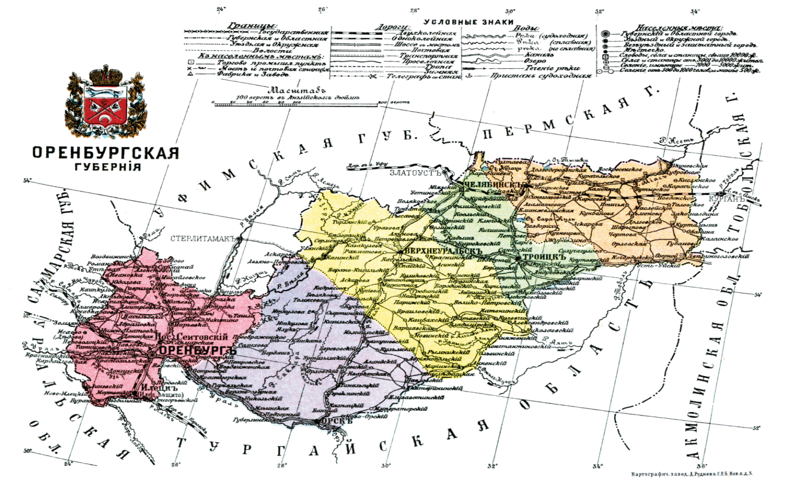

Лишь после падения Казанского ханства в 1552 году на территории современного Южного Урала появилось русское население, в основном военно-служилое, а много позже и оседлое, крестьянское. Не лишне напомнить, для понимания и уточнения, что термин «русское население» собирательный и подразумевает этническую группу, состоящую из великорусов, малорусов и белорусов. Исторически, великорусы проживали в центральных районах Российской Империи (Тверь, Ярославль и пр). Малорусы (они же черкасы), жители Малой России, т.е. украинцы, последние жители Белой России, т.е. нынешние белорусы. Длительное совместное проживание сопровождалось их смешиванием, «обрусением».

Одно из старейших русских поселений в Заволжье основано в 1586 г., это город Самара, а в 17 веке там же появились некоторые деревни. Практически это было не заселение, а незначительное проникновение Российского государства на Заволжскую территорию. Этот факт отметил в 1842 г. Оренбургский генерал-губернатор В.А. Перовский: «после покорения Казани Россия, около полутораста лет не принимала никаких мер, дабы…упрочить власть свою на рубеже Средней Азии».Освоенные земли Российской империи в первой трети 18 столетия заканчивались по Закамской линии. Состоящие при крепостях «служилые люди» не могут быть названы «населением», их состав менялся ежегодно, землепашеством они не занимались, оброк не платили.Именно с территории Закамской линии началось естественное заполнение Оренбургского края и южных башкирских земель русскоязычным населением.Этот процесс на современном языке можно обозначить как «самотёк», т.к. основную массу «переходцев» на новые оренбургские земли составляли беглые, а так же «непомнящие родства и помещиков» крестьяне. Лишь малой частью были крепостные и помещичьи крестьяне, переведенные «во вновь заведенные» деревни военнослужащими, получившие земельные угодья в Оренбургском крае.

Южная часть Башкирии со второй половины 16 века и в начале 17 века заселялась, большей частью, русскими крестьянами с Русского Севера и районов по рекам Волга и Кама. Из центральной части России в это время заметных переселений не было.

**Быт населения.**

Влияние заводского производства сказалось на быте жителей заводов и крестьянства Урала, даже не связанного непосредственно с заводской жизнью. Многие заводские поселения явились основой будущих городов. Жилые дома, построенные по казенным проектам, состояли из одной избы с сенями, возводились на кирпичном фундаменте, печные и водосточные трубы украшались просечным железом. На Среднем Урале дома чаще были высокими, украшенными резными причелинами, накладными розетками, зубчатым орнаментом. Возле дома с сенями располагался открытый или полузакрытый замкнутый двор, в который с улицы вели широкие ворота. В таких усадьбах более устойчивыми были традиции северного русского народного зодчества. Жилище заводского населения Южного Урала отличалось несколько меньшими размерами, оно состояло из избы, сеней и небольшого двора. Дома декорировались скупо. У русских крестьян Прикамья и Зауралья, а также и у коми-пермяков дальнейшее развитие получило жилище типа трехкамерной связи. В нем по-прежнему сохранялась изба на высоком подклете и через сени пристраивалась клеть, которая часто была с перерубом и на погребе.Крышу возводили двухскатной, самцовой конструкции— на «повалах», «потоках» и «курицах. Крыльцо находилось на фасадной стороне или боковой во дворе и устраивалось на столбах или более старым приемом — прирубом. Все эти признаки жилища были характерны для севернорусского зодчества.

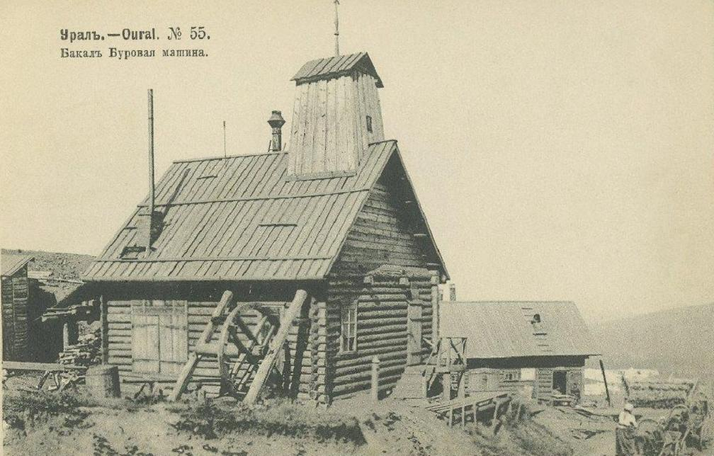

Но еще более стойко севернорусские черты были выражены в интерьере жилых изб. Любая крестьянская изба разделялась на четыре функциональные зоны. Справа или слева от входа располагалась глинобитная печь, устье которой всегда обращалось к противоположной входу стене. Место перед печью и передней стеной отводилось для кухни. Над входом устраивались полати, и место под ними являлось своеобразной прихожей. Четвертый красный угол оставался самым чистым, там обедали, принимали гостей, выполняли различные семейные обряды. Непременной принадлежностью крестьянской избы являлась встроенная обстановка — лавки вдоль стен, полки над окнами. Под потолком от печного угла до передней стены устраивалась грядка-полка, которая в первоначальном варианте всегда состояла из двух брусьев, расположенных параллельно друг другу на расстоянии до полуметра. Потолок настилали из круглых бревен и только в середине XIX в. их заменили обтесанные полубревна. Возле печи со стороны входа пристраивался дощатый шкаф — голбец, через который по лестнице спускались в подвал, где хранились продукты питания и разная домашняя утварь. В описаниях жилищ в XVIII в. все чаще упоминается горница.

В обстановке жилища все заметнее отражались имущественные и социальные отличия.

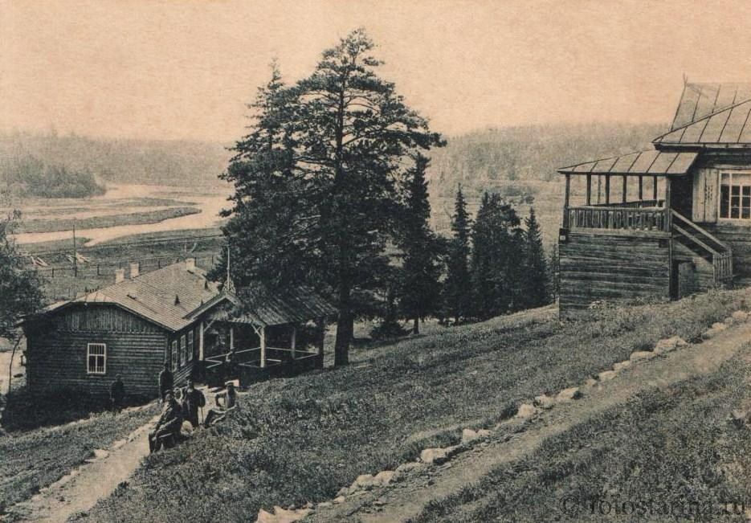

**Традиционная одежда.**

В XVIII в. одеждой для мужчин, живших в горнозаводских поселках, служили пестрядинные штаны и рубаха, верхней одеждой были сшитые из домотканого или фабричного сукна, приталенные — «с перехватом», двубортные кафтаны. В холодную пору поверх кафтана надевали меховую шубу (азям, чекмень) с большим шалевым воротником. Носили ее нараспашку, подпоясывая опояской.

Обувью служили кожаные «коты» — мягкие туфли, «бахилы» с высокими голенищами. Праздничной обувью были «русские» сапоги. Зимой и мужчины и женщины носили валенки — «пимы», нередко украшенные гарусной вышивкой. Женская одежда состояла из обычного для всего Севера, центральных районов России и Поволжья «комплекса с сарафаном». В него входил, прежде всего, сарафан (обычно косоклинный), который шили из различных тканей, часто отличавшихся по качеству и цене («китаешные», «кумашные» и «крашенинные»). Праздничный сарафан нередко украшался спереди лентой золотых и серебряных позументов. Под сарафан надевали рубаху с длинными суживающимися рукавами. Поверх сарафана надевали душегрею, иногда подбитую мехом. Сарафан непременно подпоясывался тканым пояском.Рабочая одежда дополнялась запоном - передником — фартуком.

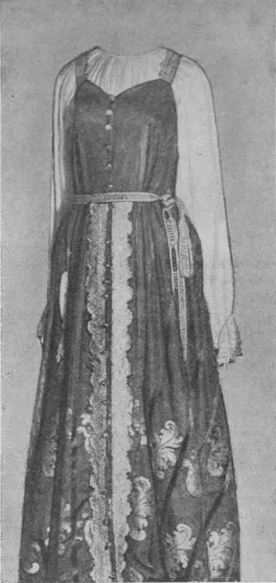

Праздничный сарафан жены заводского служителя. Нижний Тагил. Первая половина XIX в.

Головной убор незамужней девушки состоял из повязки — полосы парчи, атласа или позумента. Замужние женщины должны были ходить с покрытой головой. После венчания невесте заплетали две косы, укладывали их на голове и надевали головной убор: шамшуру (самшуру), кокошник, повойник, чехлик. Обычным женским головным убором на Урале были кокошники и шамшуры, по околышу которых повязывали платки. Праздничные кокошники и шамшуры из бархата, штофной ткани, парчи украшали золотыми позументами, перламутром, речным жемчугом.

Мужская рубаха XIX в. века

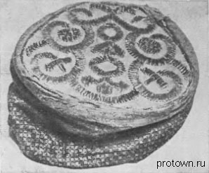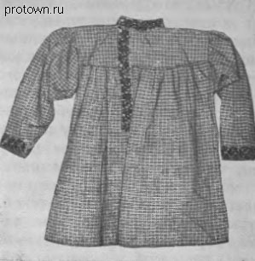

Шамшура — русский женский головной убор 19 века.

Петровские указы о ношении жителями немецкого, а летом французского платья и не оказали сколько-нибудь глубокого влияния на одежду большинства жителей края.

Распространение новой для XVIII в. моды шло с трудом: показательно в этом отношении дело, разбиравшееся в 1748 г. Екатеринбургской конторой судных и земских дел о «битье мастеровым своей жены, чтоб она не носила юбок и рубах с манжетами, а носила б русские сарафаны и рубахи». Новомодные камзолы, юбки и кофты оказывались в ту пору прежде всего в домах представителей заводской администрации, служителей и приказчиков. Одевались жители заводских поселков, по оценкам современников, опрятно. В праздничной одежде преобладали яркие цвета. В первой половине XIX в. в одежде в большей степени проявилось влияние города. Молодые женщины стали носить, кроме традиционных сарафанов, юбки, кофты, салопы, платья, наколки, косынки. Праздничная мужская одежда в то время состояла из суконного, нанкового или канифасного кафтана, тулупа, крытого сукном, поярковой черной шляпы или суконной фуражки. Совсем по-городскому, как чиновный люд, одевались заводские служители. Они носили сюртуки, жилеты и манишки, пальто и шинели. Законодателями моды для горнозаводского населения стали крупнейшие на Урале Екатеринбургский, Невьянский и Нижнетагильский заводы, «где шить умеют лучше сего роду платье, также вышивать шелком и золотом, приготовлять кокошник и прочее». Дольше старый традиционный костюм сохранялся в крестьянской среде, а также рабочими-старообрядцами. Решения местных старообрядческих «соборов» прямо запрещали ношение новомодного платья, однако оно в первой половине XIX в. уже не было редкостью и у зажиточных староверов.

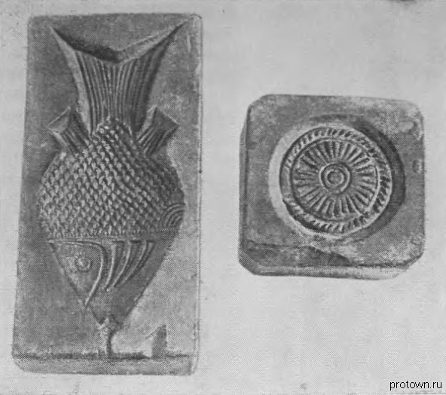

Пряничные доски, XIX в.

Татарское население Среднего Урала в XVIII — первой половине XIX в. носило такую же одежду, как и в Поволжье. К женской рубахе обязательно пришивалась широкая оборка с клиньями, а грудь украшалась вшитым нагрудником. Поверх этой рубахи надевали камзол. Мужчины носили обыкновенную рубаху, только с широкими боковыми клиньями и шаровары. Зимой надевали шубы и бешмети. Обязательным головным убором у мужчин была тюбетейка. В XIX в. появились и шляпы, в редких случаях сохранялись полотенчатые старинные уборы — покрывала, которыми обматывали голову. Женщины носили обычные косынки, которые по традиции завязывались на лбу. Одежда марийцев Прикамья также не отличалась от поволжской. Женский костюм состоял из холщовой рубахи туникообразного покроя с вышивкой на плечах, подоле и груди. Такая рубаха дополнялась многими украшениями: монетами, поясами, передниками, назадниками. Среди приуральских мариек известен старинный остроконечный головной убор «шурка». Мужчины носили холщовые рубахи с разрезом справа, как и коми-пермяки. Верхней одеждой долгое время оставался старинный туникообразный холщовый кафтан «шовыр», который схож с удмуртским и коми-пермяцким шабуром. Удмуртская народная одежда также была домашнего производства. Мужской костюм уже в XVIII в. имел много общего с русским. Традиционный женский костюм состоял из рубахи «дэрем» с длинными рукавами, с оборкой и цветным передником. В летнее время мужчины и женщины носили распашной халат с вышивкой «шордэрем», зимой — кафтан и шубы. На голове носили не только чепцы, платки, но и старинный головной убор «айшон», который украшался монетами, лентами и вышивкой.

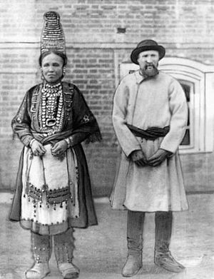

Марийцы в традиционных костюмах.

Слева — женщина в головном уборе шурка. 1909 год

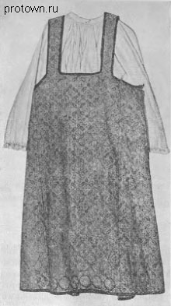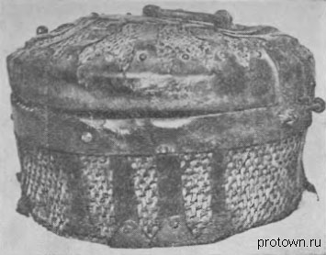

Крестьянский набивной сарафан XVIII в.

Корноватик - дорожный сундучок ямщика. 19 в.

**Уральский эпос**

Первой формой литературного творчества народов Урала было устное фольклорное (поэтическое) творчество. В нем башкиры, коми-пермяки, удмурты и другие народы, населявшие Урал, воспевали своих героев, в нем они клеймили своих угнетателей. Распространенным видом народного поэтического творчества были легенды и предания, которые отражали не только фантастические, но и реальные события, обраставшие мифическими подробностями. Так, у коми-пермяков сложился цикл оригинальных преданий о Пере-богатыре. Зарождение этого эпоса восходит еще к первобытнообщинному строю. Одним из ранних жанров фольклора башкирского народа был кубаир — былина о подвигах батыров отдельных родов и племен. Со временем некоторые из циклов таких былин вылились в героические поэмы, являющиеся важнейшими памятниками башкирского эпоса – былина об Урал-батыре, «Заяк-Туляк и Хыу-хлы», «Бабсак и Кусяк», «Кузы-курпес и Маяк-хыу» и др.

С XV в. поток русских поселенцев привнес произведения русского фольклора, оказавшие влияние на устное творчество местного населения. От говоров первых поселенцев, пришедших с севера Руси, и ведут свое начало, возникающее здесь русские говоры. В появляющихся городах в XV – XVI веках, безусловно. Звучала такая же диалектная речь, как и в находящихся поблизости сельских поселениях.

Позднее, в XVII веке, языковая ситуация в городах оказалась более сложной. Большая часть их населения пользовались теми же говорами, какие складывались вокруг городов. Но вместе с тем в городах разговорная речь была представлена и другими разновидностями, так как там проживали, кроме крестьян, ремесленники, торговцы, солдаты, представители администрации, духовенства.

Наряду с речью крестьян здесь звучала речь служителей культа, знавших церковно – книжный язык, и приказных, владевших деловым языком. Здесь были представлены и различные профессиональные языки: речь солеваров, мыловаров, металлургов, кузнецов и т. д. И, безусловно, речь людей, знакомых с деловыми и церковными текстами, хотя их было немного относительно всех жителей городов, наладывало свой отпечаток на зарождавшееся городское просторечие.

XVI – XVII века оказываются временем не только активного заселения в Перми Великой – Чердынской земли и Соли Камской, но и активного переселения вниз по Каме вплоть до Ново – Никольской слободы, основанной в 1591 году.

Именно этот период становится временем возникновения русских старожильческих говоров на Западном Урале. Однако значительность заселяемой территории и неодинаковые условия освоения отдельных районов привели к тому, что в пермских говорах разных районов обнаруживаются различия, что складывается множество говоров. В последующее время укрепление межнациональных связей сблизили поэтическое творчество разных народов края. В это время сложились предания о борьбе Перы с внешними врагами, о его помощи русскому войску, отразившие дружбу коми-пермяков и русских. Наконец, позднейшие предания о борьбе Перы со Строгановыми отобразили антикрепостническое движение в Прикамье. Легенды были распространены и среди русских. Например, среди русского населения Вишерского края бытовали сказания о богатыре Полюде. Очень широко были распространены на Урале легенды о Ермаке.

Свое отражение в уральском фольклоре нашла и жизнь горнозаводского населения. Тяжелейшие условия труда на рудниках и заводах, постоянная опасность, которой подвергался горнорабочий, явления, которые он не мог объяснить, создали почву для возникновения рассказов о таинственных силах: хранителе богатств подземных недр Великом полозе, «горном хозяине» или «хозяйке». Эти рассказы переплелись с рассказами о вольных людях, народных заступниках и вылились в «тайные сказы», в которых реальное сплавлялось с фантастическим.

Народ бережно хранил свои поэтические произведения. Русские и коми-пермяцкие певцы, сказители, удмуртские гусляры и башкирские сзсэны передавали их из поколения в поколение, обогащали, совершенствовали.

Уже в XVI—XVII вв. в крае сложился круг читателей, из которого выходили люди, не только переписывавшие литературные памятники, но даже создавшие оригинальные произведения. Так, например, в конце XVII в. из Орла-городка вышел литературный памятник, известный под названием «Сатир». Еще в первой половине XVIII в. производились записи уральского фольклора. В.Н. Татищев во время пребывания на Урале составил сборник «простонародных выражений». Отдельные произведения, записанные на Урале, вошли в известный сборник «Древние российские стихотворения», составленный в XVIII в. Киршей Даниловым. Несколько народных легенд и преданий записали участники академических экспедиций. В первой половине XIX в. в связи с повышением интереса к русскому фольклору производится значительное количество записей и уральского фольклора. В 30—40-х гг. записи производятся для свода песен П.В. Киреевского (около 40 текстов). Башкирский и русский фольклор Южного Урала записывает В.И. Даль, предания и песни о Пугачеве — А.С. Пушкин.

Запись и публикация уральского фольклора особенно активно ведутся в конце 50-х — начале 60-х гг. В это время фольклорные записи публикуются на страницах неофициальной части «Губернских ведомостей», они попадают на страницы смышляевского «Пермского сборника»; сказки, записанные уральским краеведом А.Н. Зыряновым, входят в известное собрание русских народных сказок А.Н. Афанасьева. Бажов П. П. «Уральские сказы» собирал, как уже было сказано выше, по всему Уралу. Многие из них он слышал от горнорабочих ещё в детстве. По прошествии некоторого времени Павел Петрович сделал официальное заявление о том, что «Уральские сказы» он сочинил сам. Произведения объединены в группы, которые связаны между собой общими персонажами. Многие сказы связаны между собой местом действия.

**Песенная традицияУрала**

Пожалуй, самое большое место в фольклоре края занимали песни обрядовые, любовные, плясовые, солдатские, разбойничьи, исторические и т.д. Ранний пласт образуют приуроченные жанры: обрядовые (календарные, семейно-бытовые), и не обрядовые (хороводные, колыбельные, игровые).

Важную роль в местном календаре играют не обрядовые жанры - хороводные, лирические, частушки. Исполняются в основном детьми, неженатой молодежью, ряжеными. Среди уральских старообрядцев популярны духовные стихи. Они были летописью народов, освещали их обычаи, верования, труд, особенности быта. Песни были самой чуткой и самой распространенной формой народного творчества. Русский музыкальный фольклор, сформировался в конце XVI-XVIII в.

Главное место в цикле весенне-летних праздников Среднего Зауралья определено троице-семицкому обрядовому комплексу, хотя песен сохранилось и записано немного. В основном музыкально маркированы две первые фазы ритуалов – обход дворов и обряд кумления, кроме того, зафиксированы приуроченные хороводные «длинные» песни, но с исчезновением обрядовых действ их обрядовый смысл со временем был утрачен и многие из них перешли в разряд свадебных, лирических, даже сатирических песен. Большая часть троицких обрядов и песен ушла в прошлое, приобретая новый смысл в исполнении фольклорных коллективов.

Наиболее репрезентативен музыкальный фольклор русских Среднего Зауралья в свадебном обряде.Рассмотрение музыки календарных и обрядов жизненного цикла позволяет выявить круг народных певческих терминов, являющихся бесценным материалом для исследования народных знаний о музыке. Отмеченные черты календарного обрядового комплекса и ритуалов переходного периода, их взаимодействие по-разному претворяются в различных региональных традициях.

Сегодня, не сохранились сложные орнаментальные и изобразительные в построении фигур хороводы, из Архангельской губернии, Поморья, но со слов исполнителей ясно, что хороводы различались по типу хождения, сохраняя названия «круг», «ручеек», «веревочка», «ходить парами», «ходить колонной», «круг в круге», «восьмерка», «змейка», «плетень», «стоять столбами». Распространены хороводы с игровыми действиями, оканчивающиеся чаще поцелуем, «припеванием» молодых.

Не приуроченные жанры имеют более позднее происхождение и нередко обнаруживают влияние гор в песенной культуре. К числу которых в местной традиции относятся лирические проголосные песни, любовные, рекрутские. С проголосной песней связано народное выражение "качать мотив" - с мелодическими изгибами распевать слова. Распространены кадрили "под язык

В песнях оренбургских и уральских казаков и башкир нашла широкое отражение и военная служба и ее тяготы. Казачья песенная культура имеет некоторое сходство с традициями южнорусских областей России, отчасти, украинской культурой. С другой стороны, в ней выделяются черты, присущие только казачьей песне. Земледельческо-календарная обрядность и сопровождающий ее песенный фольклор представлены слабо в силу преимущественно военного образа жизни. Из обрядов жизненного цикла зафиксирован только свадебный. Центральным жанром, наиболее ярко воплотившим особенности стиля, форм бытования музыкально-песенного фольклора является протяжная песня. Широкораспевные внеобрядовые песни назывались в народе по-разному: «вилючими», «старыми», в том числе и «протяжными». Местные протяжные песни в большинстве своем излагаются от лица мужчин, или передают переживания мужчины. Наряду с этим существует репертуар, бытующий, в основном, в женской среде («бабьи песни»), который мужчинами-казаками исполняется редко.

Наиболее ранним музыкально-фольклористическим собранием уральских казачьих песен является сборник Александры и Владимира Железновых, изданный в конце XIX столетия. Как сообщает В.Железнов в небольшой вступительной статье к сборнику, запись песенных мелодий осуществлялась авторами “на слух”, гармонизация песен была сделана в “русском народном духе” профессором Санкт-Петербургской консерватории А.А.Петровым. Задача настоящей публикации состоит, прежде всего, в том, чтобы по возможности полно представить круг песенных жанров, бытующих у уральских казаков, распределив их согласно бытовым функциям, содержанию поэтических текстов и стилевым закономерностям[23, C. 47].

Из всего разнообразия бытующих у казаков песенных жанров собирателями отобраны былины, «разбойничьи» (по терминологии авторов), исторические бытовые песни и инструментальный «Казачок». Песни изложены в сборнике для одного голоса в сопровождении фортепиано (иногда в вокальной партии дается эпизодическое двухголосие; многоголосие, по мысли В.Железнова, должно прослушиваться и в фортепианной партии). Более точно, чем в нотациях, особенности казачьего многоголосия переданы в словесном описании В.Железнова. Собиратель отмечает наличие в песнях двух или трех голосов, при этом соотношение партий в ансамбле, по его словам, таково: два голоса движутся в терцию, третий противопоставляется им регистрово. Приведенному описанию противоречит тезис В.Железнова об унисонном характере пения уральских казаков. Возможно, в столь заостренной форме им выражено ощущение прозрачности уральского казачьего многоголосия, особенно при сравнении его с многоголосным складом казачьих песен некоторых других регионов России.

Уральские (яицкие), оренбургские, а также астраханские казаки в целом следуют художественным традициям донского войска. В то же время уникальной особенностью уральского казачества является присутствие в местном песенном репертуаре рыбацких трудовых артельных песен. Важным фактором устойчивости традиционной социальной структуры и всех элементов повседневной культуры было широкое распространение в Уральском войске старообрядчества. Патриотический подъем, охвативший во время Отечественной войны 1812 г. Россию, нашел свое выражение и в песнях, сложенных на Урале русскими казаками, башкирами, коми-пермяками.

В песенном творчестве уральских казаков наметились определенные изменения. Они связаны с частичной трансформацией «стародавних» песен, в частности, с тенденцией к сокращению поэтических текстов былин и лиро-эпических песен в современных версиях, а также с формированием нового, более позднего корпуса песенных образцов. И в том, что до нашего времени дошли напевы казачьих песен в записях прошлого века, - огромная заслуга Александры и Владимира Железновых.

Современные записи музыкального фольклора уральских казаков опубликованы в сборнике Е.И. Коротина, В.М. Щурова «Не один казак гулял», представляющим репертуар фольклорного ансамбля пос.Круглоозерного Уральской области. В музыкальных изданиях научного характера исследователям удалось найти единственную уральскую казачью былину «Спор сокола с конем», включенную в антологию

«Местные песенные жанры, дифференцированные соответственно их жизненному назначению, образуют две группы:

1. Жанры «внешнего быта», условиями исполнения и содержанием поэтических текстов связанные с воинской службой казаков и представляющие область мужского (собственно казачьего) песнетворчества;

2. Жанры «внутреннего быта», отражающие особенности мирной жизни и деятельности казачьей общины (они могут исполняться мужчинами и женщинами отдельно, а также «гуртом» - смешанными ансамблями).

Большой популярностью пользовались песни о Ермаке, который наделен чертами борца за справедливость, о Степане Разине, а с конца XVIII в. — о Пугачеве, возникшие среди казаков, горнозаводских рабочих, башкир, удмуртов и распространившиеся по всему Уралу.

Диалектное своеобразие русской песенной традиции отражается в особенностях местного говора. Существенные различия в языке и культуре наблюдаются между севернорусской и южнорусской этнографическими группами Среднего Зауралья, отличающимися наречиями «окающими» (севернорусскими) и «акающими», «якающими» (южнорусскими), унаследовав ряд специфических черт определенных территорий. Слово, произнесенное в диалектной форме с присущей ему интонацией, становится основой для формирования певческой позиции.

Всё же основным считается окающий говор, преимущественнотвёрдая плотная О.Оканье выражается не только в том, что скажут – хорошакорова, но также в замене гласных А на О – россудить, розбежаться.

Зачастую гласные У заменяется на Ю; О на Ё; А на Я (коньком -конькём, угас – югас, Васька – Васькя, У милой – ю милой, Уж ты – юж ты,)вместо «что» - чо, цё.

На северном и среднем Урале Ц заменяют на С (курица - куриса).Окончания прилагательных на ОЙ, ЁЙ (старой, тихой).Старожилами не произносится «щя», а всегда двойная «шш»(шшука, яшшик).Ч заменяют на Ш (мучной – мушной, кирпичный – кирпишный).

Вновь приехавший на Урал человек заметит употребление глаголов -стираться, мыться, разговаривашь.Часто окончания слов на МЯ заканчивается на МЁ (время –времё), ЕШЬ на ЁШЬ (делаешь – делаёшь), ЕТ на ЁТ (стирает –стираёт).

**Музыкальные особенности:**

1. Ранний пласт связан с северными традициями, т.е. пение схоровыми удвоениями голосов (октавное дублирование) в Пермской и Свердловской областях. Двухъярусное пение – функции 2 голосов, т.е.основной голос и подголосок.
2. Поздний пласт связан со среднерусской манерой пения в грудномрегистре, с тесным расположением голосов. (Челябинская, Оренбургская,часть Свердловской области).
3. Казачья традиция – «Уральские казаки» (Челябинская,Оренбургская, Курганская области). Исполняет произведения в объеметерции и квинты. Основная мелодия у среднего голоса.
4. В ладовом строении для Уральской партитуры характерно преобладание переменныхладов:Наипростейший вид переменности – параллельный мажор и минор.
5. Уральские песни заканчиваются в унисон или в октаву (закрытыйкаданс).
6. Открытый каданс – окончание на терцию или квинту.

Песенная традиция русского населения Среднего Зауралья обладает уникальностью и представляет собой оригинальное, яркое и ценное явление в общей картине русской народной культуры.

Под воздействием диалектного речевого звукообразования утвердилась единая исполнительская манера пения старожилов: яркая, насыщенная, отличающаяся громким звучанием песен, исполнительницы поют открытым звуком «в растяг»; исполнительская манера новопоселенцев отличается мягкостью, приглушенной манерой пения с помощью полуприкрытого рта, умеренным напряжением артикуляционных органов. Наиболее типичны 4 хореографические разновидности хороводов: "паровые", "половые", "поцелуйные "стенка на стенку" (шеренги девушек и парней попеременно выступают вперед); "круги" (участ. хоровода ходят кругом, либо приплясывают, двигаясь по кругу; иногда содержание песни разыгрывается); "шествия" (участ. свободно идут по улице с пением "походячих", "походенских" песен). Паровые хороводы исполняются в избах на молодежных вечеринках. Остальные, называемые "луговыми", "еланными", водили весной и летом на лугах, нередко приурочивая их к календарным праздникам.

**Заключение**

В процессе изучения данного материала у детей появился интерес к истории своего края, и семейно – бытовым традициям предков.

**Литература:**

1. Рукописная словесность Урала: наследование традиций и обретение самобытности: В 2 т. Т. 2 Рукописная традиция строгановского региона. Екатеринбург: Банк культурной информации, 2005. – 228 с.
2. Изучение взаимодействия рукописной и фольклорной традиций в демократической литературе Урала и Сибири в советской историографии // Историография общественной мысли дореволюционного Урала. Свердловск, 1988. С. 93– 98
3. Литературные интересы уральских крестьян XVIII в. // Взаимосвязи города и деревни в их историческом развитии. Тез. докл. 22-ого Всесоюзн. симпоз. по изучению проблем аграрной истории. М., 1989. – С. 149–151.
4. Источниковедческий статус конфессионального фольклора и особенности собирательской деятельности // Фольклор народов России: Фольклор. Миф. Литература. К 90- летию проф. Л. Г. Барага. Уфа, 2001. – С. 90–104.
5. Концепт «культурное гнездо»: возврат из забвения // Литература Урала: история и современность. Екатеринбург, 2006. – С. 30–37
6. Народы Урала: исторический опыт, традиции и проблемы современности материалы межрегиональной научно-практической конференции Екатеринбург, 2009